装备虚拟试验系统

用户手册

装备虚拟试验系统
用户手册

编制单位：北京瑞风协同科技股份有限公司
编 写：
校 对：
审 核：
批 准：

2020年11月
文档修改控制
序号 | 修改人 | 版本号 | 类型 | 修改内容 | 修改时间
1 | 巩霞平、郭怀村 | 1.0 | N | 新建用户手册文档 | 2018.8.3
2 | 巩霞平 | 2.0 | R | 修改用户手册文档 | 2019.6.28
3 | 巩霞平 | 3.0 | R | 修改用户手册文档 | 2020.11.20
N-新建、 D-删除、 R-修改
目 录
1 范围 1
1.1 标识 1
1.2 系统概述 1
1.3 文档概述 1
2 引用文档 2
3 软件综述 2
3.1 软件应用 2
3.2 软件清单 2
3.3 软件环境 2
3.4 软件组织和操作概述 3
3.4.1 软件组织 3
3.4.2 操作概述 3
3.5 意外事故及运行的备用状态和方式 4
3.6 保密性 4
3.7 帮助和问题报告 4
4 软件入门 5
4.1 系统安装 5
4.2 系统启动 12
4.3 系统卸载 12
4.4 系统登陆 12
4.5 系统注销 14
5 使用指南 15
5.1 系统平台 15
5.1.1 组织部门 15
5.1.2 用户管理 18
5.1.3 角色权限管理 23
5.1.4 日志管理 29
5.1.5 个人设置 30
5.1.6 修改密码 31
5.1.7 注销 31
5.2 工具 31
5.2.1 系统设置 31
5.2.2 模块管理 33
5.3 项目管理 35
5.3.1 我的任务 35
5.3.2 型号管理 36
5.3.3 项目管理 39
5.3.4 团队设置 42
5.3.5 任务管理 45
5.3.6 流程管理 49
5.3.7 数据管理 55
5.3.8 项目归档 60
5.4 试验建模 60
5.4.1 系统装配 61
5.4.2 载入模型 85
5.4.3 网格设置 86
5.4.4 虚拟加载 88
5.4.5 材料设置 98
5.4.6 试验环境管理 103
5.5 试验运行 112
5.5.1 工况管理 112
5.5.2 工况模板 113
5.5.3 生成计算模型 113
5.5.4 运行控制 114
5.6 试验后处理 116
5.6.1 后处理展示 116
5.6.2 数据分析 120
5.7 评估方案 124
5.7.1 贴片方案 124
5.7.2 综合评估 139
5.7.3 试验报告 148
5.8 视图 149
5.8.1 三维视图 149
5.8.2 工具窗口 152
5.8.3 状态栏 157
5.8.4 应用程序外观 158
5.9 工具 163
5.9.1 系统设置 163
5.9.2 模块管理 163

范围

标识
标识号 | 标题 | 缩略词 | 版本号 | 发行号
VTS-TLUVT | 装备虚拟试验系统用户手册 | TLUVT | V3.0

系统概述
装备虚拟试验系统是针对飞行器结构强度虚拟试验的大型开放式平台系统，系统运用计算机、仿真、虚拟现实、数据库、网络等数字化技术，构建虚拟试验环境，辅助用户全面高效的完成虚拟试验工作。
装备虚拟试验系统主要实现两方面功能：第一，通过装备虚拟试验系统指导物理试验的方案设计和评估，即验证物理试验方案的可行性、提高试验效率、优化试验流程。第二，基于物理试验数据，完成虚拟试验完整流程，实现虚拟试验任务，即建模与仿真（M&S）、验证与校核（V&V）、确认与应用（A&A）。装备虚拟试验系统最终目标：通过虚拟仿真、物理试验对比等手段，进行试验模型的验证与校核，最终得到一个型号达到规定可信度的“力学虚拟样机”，从而为后续研发以及飞行仿真试验提供依据。
装备虚拟试验系统主要包含虚拟试验项目管理、虚拟试验建模、虚拟试验运行、虚拟试验后处理、虚拟试验综合评估、虚拟试验模板等功能模块。

文档概述
《装备虚拟试验系统用户手册》主要描述了系统操作步骤，使用户能快速的掌握系统的使用规则，更好的应用系统来完成虚拟试验任务。
本用户手册作为装备虚拟试验系统的主要工作成果，详细叙述了虚拟试验项目管理、虚拟试验建模、虚拟试验运行、虚拟试验后处理、虚拟试验综合评估、虚拟试验模板等功能模块的应用步骤、实现情况，及注意事项，以供用户在使用软件的参考。

引用文档
- 《装备虚拟试验系统详细设计说明书.》 V1.0
- 《装备虚拟试验系统测试计划》 V1.0
- 《装备虚拟试验系统测试大纲》 V1.0
- 《装备虚拟试验系统测试报告》 V1.0
- 《GJB-438B-2009 军用软件开发文档通用要求》

软件综述

软件应用
产品的研制和改进都要经过试验验证，但是传统的物理试验周期长，成本高。随着计算机和仿真学科的发展，在虚拟环境中模拟试验过程的虚拟试验越来越受到关注。
装备虚拟试验系统支持三维试验场景搭建，设置试验件、夹具、装载系统；在同一平台中设定试验约束、加载条件，调用计算接口，进行虚拟试验仿真；支持静强度虚拟试验、扫频虚拟试验、随机振动虚拟试验、热载荷虚拟试验、温度虚拟试验、热载联合虚拟试验。该系统解决物理试验易于操作，不受时间和空间限制，重复度高，减少或者避免物理试验，实现研发各阶段交互式设计。

软件清单
CATIA V5R18 SP6
Microsoft Office Word 2010

软件环境
- 操作系统：支持Windows XP SP2及以上操作系统
- 软件最低硬件要求：
- 处理器： Pentium4 1.7G ；
- 内存：4G；
- 硬盘：100G；
- 网卡：10/100M网卡；
- 显卡：独立显卡128M以上；
- 支撑软件：CATIA V5R18 SP6、

软件组织和操作概述

软件组织
装备虚拟试验系统主要有系统平台、项目管理、试验建模、试验运行、试验后处理、综合评估、视图等功能模块。

操作概述
本手册在叙述过程中，所使用的符号和表达方式说明如下：
1.菜单：用“→”符号来表示连续选择的菜单项，如“项目管理”→“模板管理”→“项目模板”，表示主菜单项“项目管理”的子菜单项“ 模板管理”下的子菜单项“ 项目模板”。
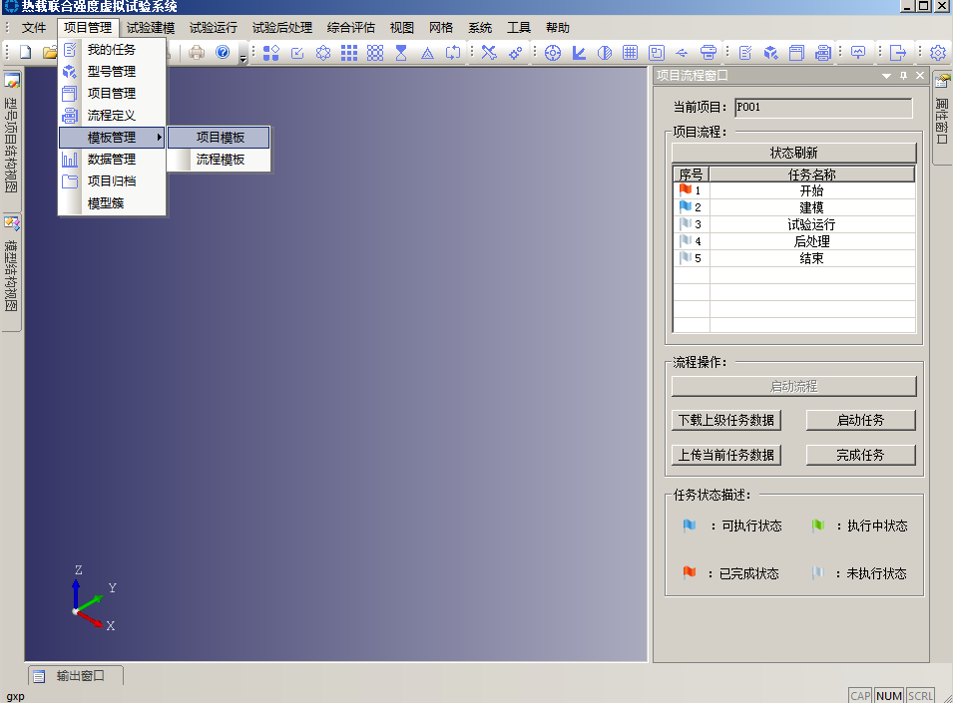
图 3-1 项目模板
2. 按钮：用“【XXX】‘按钮图标’按钮”表示按钮，其中“XXX”是按钮的名称，也就是当光标停留在该按钮上时所出现的提示信息，如下图的“ 系统装配”按钮表示为“【系统装配】按钮”。
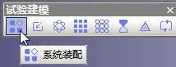
图 3-2 系统装配命令
3. 鼠标操作：按下鼠标左键的动作通常叙述为“单击”；按下鼠标右键的操作通常叙述为“单击鼠标右键”；连续按下鼠标键两次叙述为“双击”。移动鼠标的动作通常叙述为“拖动鼠标”。
4. 键盘操作：通常叙述为“按下XXX键”，如“按下Enter键”。

意外事故及运行的备用状态和方式
无。

保密性
自授权之日起，用户拥有本软件产品的安装使用权，未经本公司允许，不得将本软件产品用户手册泄露给第三方。

帮助和问题报告
有任何疑问或者希望从北京瑞风协同科技股份有限公司获得任何信息，请按下列地址和方式与北京瑞风协同科技股份有限公司联系。
地址：北京市朝阳区姚家园六里屯甲18号晨光大院E座
邮编：100026
电话：010-65206908

